


PHIẾU THÔNG TIN DỰ ÁN
HẠNH PHÚC CHO EM

Kính gửi: | - Các Mạnh thường quân dự án Nuôi em Mộc Châu năm học 2023-2024
Tên trường: Trường Tiểu học và Trung học cơ sở Tạ Bú.
Địa điểm: Bản Tạ Búng, xã Tạ Bú, huyện Mường La, tỉnh Sơn La.
Dự kiến kinh phí 200 triệu đồng - 2 phòng học.
* Tình trạng hiện nay:
Trường TH&THCS Tạ Bú, xã Tạ Bú, huyện Mường La, tỉnh Sơn La là đơn vị trường thuộc vùng khó khăn của huyện Mường La. Hiện tại điểm trường trung tấm có 02 phòng học nhà lắp ghép thưng bằng gỗ ép và tôn phẳng, nền cán xi măng cát, hiện có nhiều chỗ vỡ nứt tạo thành các hố nhỏ dưới nền nhà, lớp học được dựng từ năm 2013 hiện nay đã xuống cấp cần sửa chữa thay thế một số hạng mục.
- Vị trí địa lý:
Tạ Bú nằm về phía nam của huyện, cách trung tâm huyện Mường La 14 km. Tổng diện tích sử dụng là 6.761,0 ha có các mặt tiếp giáp như sau:
- Phía Đông giáp: Khu đất trống và nghĩa nhân dân xã và UBND xã cũ.
- Phía Tây giáp: Đồi, vườn cây.
- Phía Nam giáp: Đồi, vườn cây.
- Phía Bắc giáp: Giáp nhà dân (Thiết, Hồng).
- Điều kiện kinh tế trên địa bàn:
Trường TH&THCS Tạ Bú đóng trên địa bàn xã Tạ Bú là xã khó khăn của huyện Mường La, thu nhập của bà con chủ yếu là chăn nuôi, trồng trọt năm 2023 tỉ lệ hộ nghèo và cận nghèo 146/1112 hộ chiếm 13,12% số hộ.
- Tình hình giáo dục hiện nay tại Nhà trường:
+ Tổng số học sinh toàn trường 1019 em Trong đó bậc Tiểu học có 672, bậc THCS 447 em.
+ Có 35 lớp Tiểu học 23 lớp, THCS 12 lớp.
+ Tổng số CB, GV,NV 59 đ/c.
+ Chế độ chính sách học kỳ I năm học 2023-2024 học sinh được hưởng;
Học sinh là người dân tộc thiểu số rất ít người được hỗ trợ học tập theo Nghị định số 57/2017/NĐ-CP ngày 09/5/2017 của Chính phủ tổng số 18 em.
Hỗ trợ chi phí học tập theo Nghị định 81/2021/NĐ-CP tổng số 1015 em;
Hỗ trợ cho học sinh phải qua sông, suối, hồ để đi học Theo Nghị quyết số 129/2015/NQ-HĐND tổng số 202 em;
Hỗ trợ tiền ăn theo Nghị định số 116/2016/NĐ-CP tổng số 133 em.
- Địa bàn đã có điện/nước hay chưa: Hiện tại đã có điện, nước
* Hiện trạng về cơ sở vật chất điểm trường Tiểu học:
- Hiện nay điểm trường có 8 phòng học nhà 2 tầng, 02 phòng học nhà lắp.
- 02 phòng học nhà lắp ghép với tổng số 65 học sinh, lớp học được lợp bằng tôn được xây dựng từ năm 2013 đến nay lớp học đã xuống cấp, hư hỏng nhiều hạng mục, xung quanh lớp học được thưng bằng gỗ ép đã bị bong, thủng, nền cán xi măng cát hiện nay nhiều chỗ bong tróc tạo nhiều hố nhỏ trong lớp học.
- Nhà trường nhận thấy lớp học không đảm bảo an toàn cho học sinh và giáo viên đã sửa chữa tạm thời, mong muốn được đề xuất xin được xây gạch luồn tường và lát gạch hoa nền lớp học.
- Bên cạnh phòng lớp học của học sinh, nhà trường xin đề xuất sửa chữa nhà vệ sinh của giáo viên và xây thêm 01 công trình vệ sinh cho học sinh nam nữ, đổ lại sân bê tông trước lớp học.
1. Đề xuất:
- Địa điểm đề xuất xây dựng: 02 phòng học nhà lắp ghép tại trung tâm bậc học Tiểu học.
- Số lớp học dự kiến xây mới: 02 lớp;
- Tổng diện tích 40 m²/1 phòng
2. Đối ứng của địa phương: Nhân công phụ huynh tập kết vật liệu từ sân trường đến địa điểm thi công.
3. Điều kiện thi công: Thuận lợi
- Điều kiện về thời tiết (lũ lụt, sạt lở): Không
- Điều kiện về vận chuyển vật liệu thi công: Thuận lợi cho khâu vận chuyển.
- Tổng diện tích mặt bằng thi công khu nhà lớp học khoảng gần 200m^{2.}
- Khoảng cách từ trung tâm huyện đến trường: Từ huyện đến đến trường 14 km; Từ trung tâm xã đến trường 1,3km.
- Phương tiện vận chuyển vật liệu thi công: Xe chiến thắng 2 cầu.
4. Hình ảnh:Hình ảnh hiện trạng lớp học hiện nay
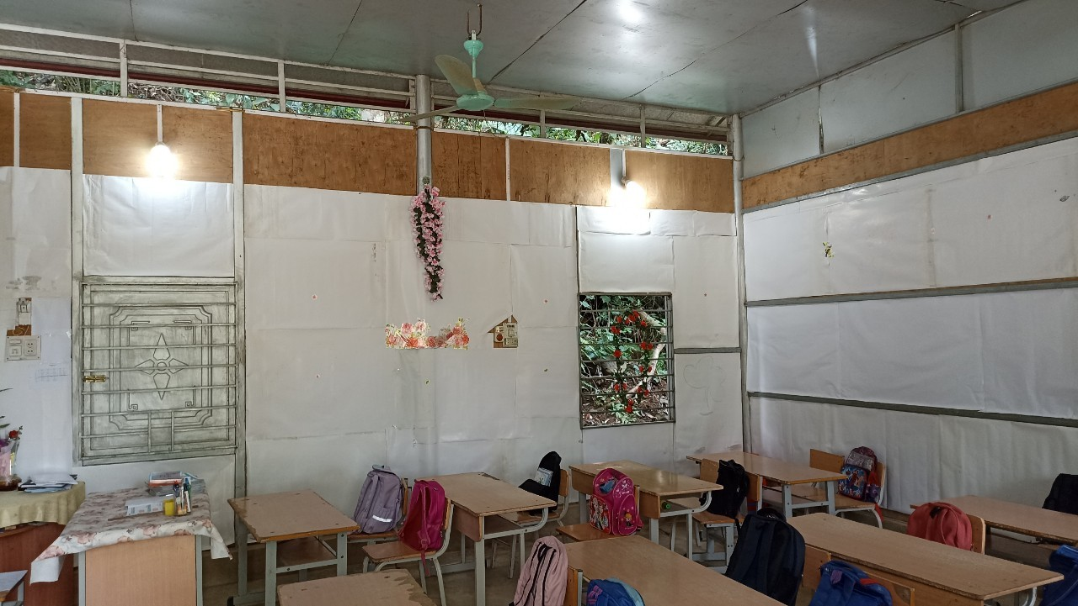
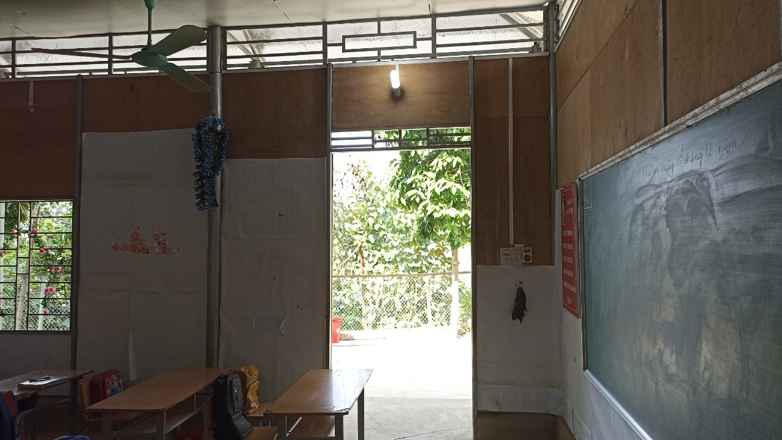
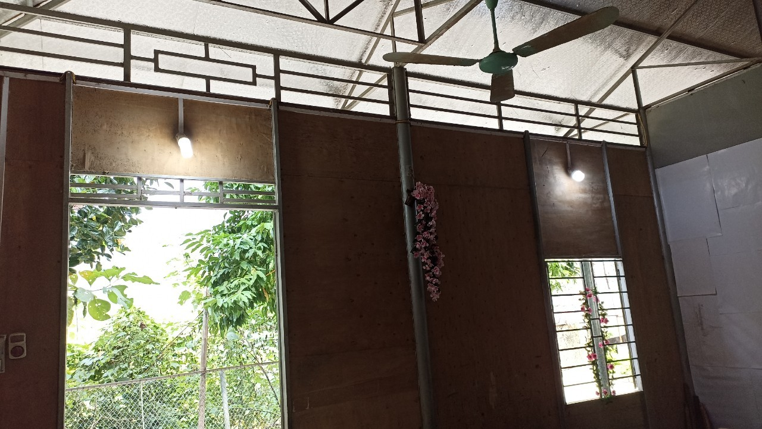
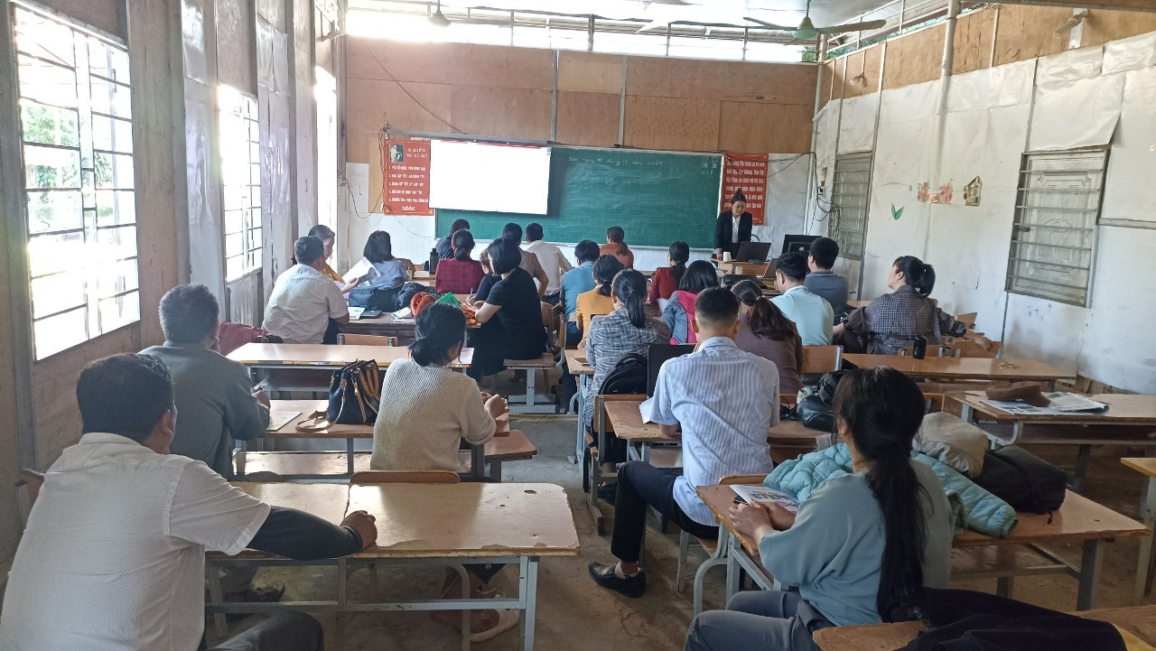
Hình ảnh bên trong lớp học.

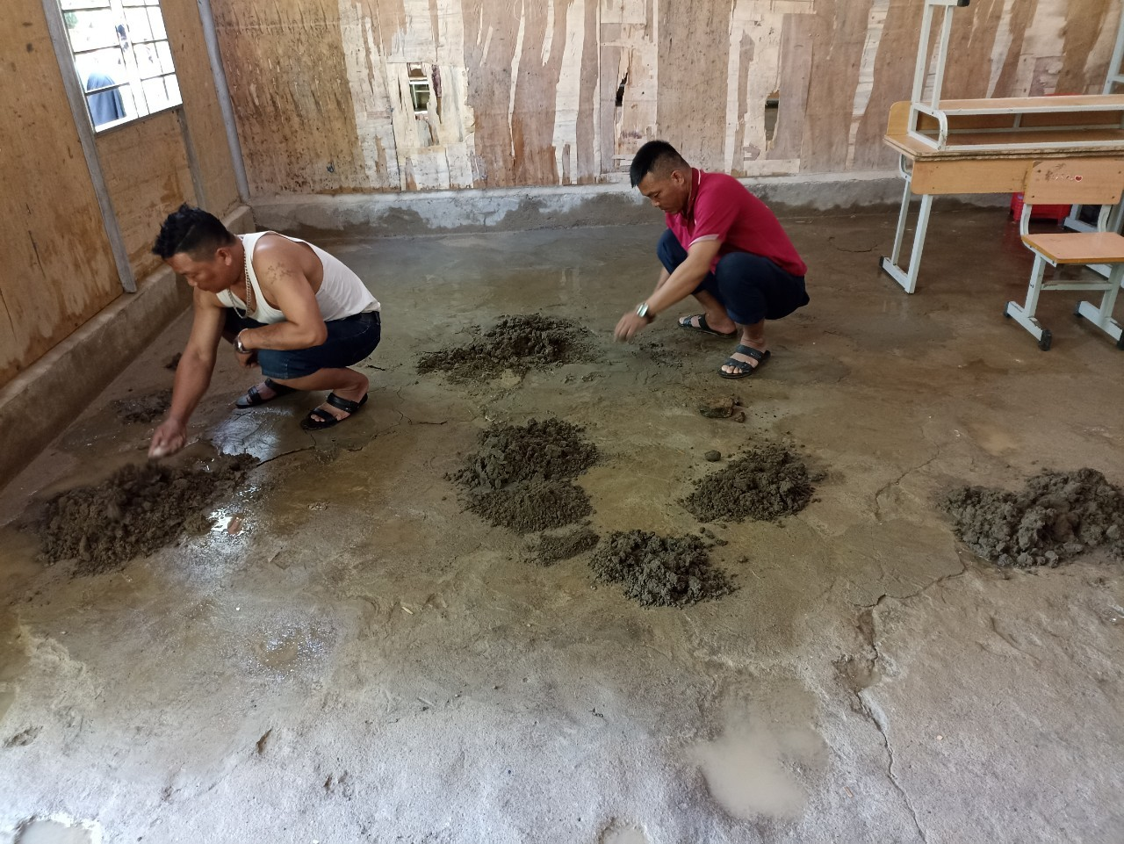Thầy cô đang vá lại nền lớp học.
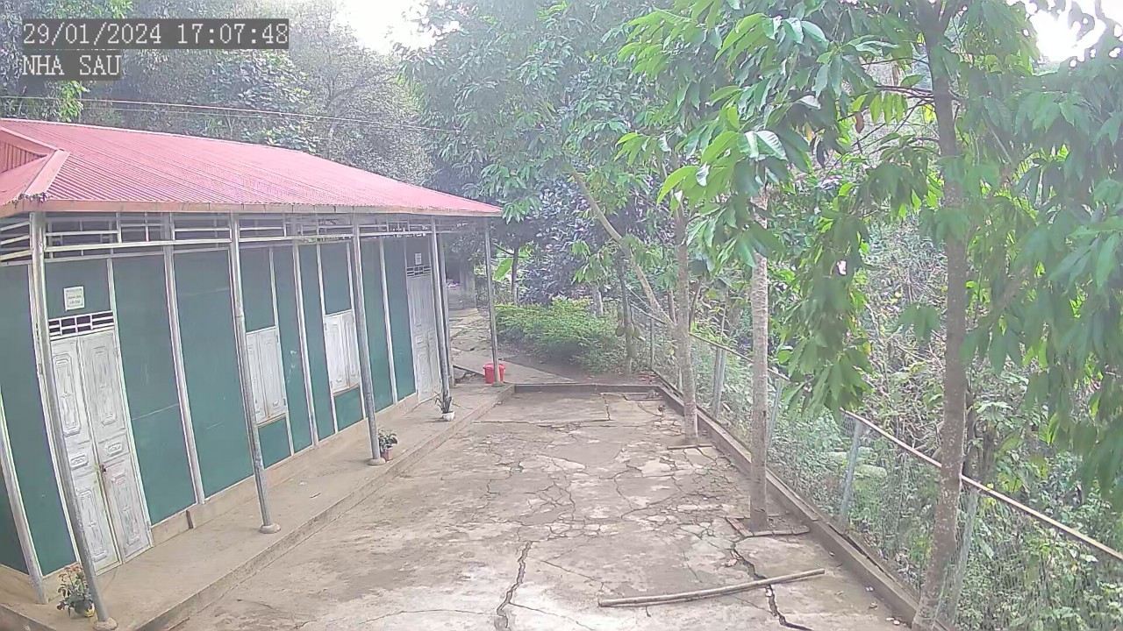
- Hình ảnh bên ngoài lớp học.
5. Đầu mối liên hệ
- Đại diện Tỉnh đoàn/Hội LHTN Việt Nam tỉnh, thành phố…. (Họ tên, chức vụ, số Đt, email)
- Đại diện Nhà trường:
+ Ông: Nguyễn Lương Xuyên
+ Chức vụ: Hiệu trưởng
+ SĐT: 0979751677.
+ email: nguyenluongxuyenmc@gmail.com
Tạ Bú, ngày 29 tháng 01 năm 2024
Xác nhận của Phòng Giáo dục  hoặc Hội LHTN Việt Nam tỉnh | Đại diện Nhà trường  

